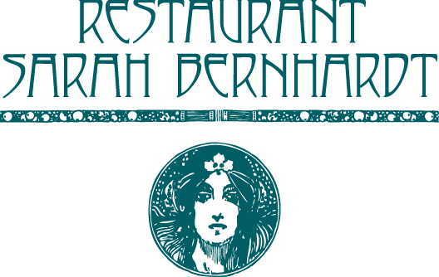

Degustační menu

Gourmet selection

Filátko z uzeného pstruha
na listech trhaného salátu s jablečným chutney

Gratinovaná francouzská cibulová polévka

Malinový sorbet

Telecí tournedos s lanýžovým krémem a svazkem baby chřestu

Vanilkové Crème brûlée
zdobené čerstvým lesním ovocem a lístečky máty

990,- Kč / osoba

Cena včetně Sektu Mucha Le Vin de Paris Selection 15cl

Tasting menu
Gourmet selection

Smoked trout fillet
on seasonal mixed leaves with apple chutney

Gratinated french onion soup

Raspberry sorbet

Veal tournedos with truffle créme and baby asparagus

Classic Crème Brûlée
dressed with fresh berries and sprig of fresh mint

990 CZK / person

Price incl. glass sparkling wine Mucha Le Vin de Paris Selection 15cl

